Domaći zadatak 6 i 7

Web sistemi i tehnologije

Ime: Aleksa Čavić

Index: S4/19

Datum: 15.12.2020.

Cilj zadatka:

Za domaći zadatak student treba da napravi stranicu sa rasporedom časova korišćenjem pythonovog modula flask I jquery tehnologije nalik na RAF-ov raspored časova na raf.edu.rs. Podaci o rasporedu časova se nalaze u sql fajlu raspored.sql na materijalima.

Na ruti /raspored iščitati sve podatke iz baze i prikazati ih u obliku tabele. Ispod tabele je potrebno da budu prikazani jedinstveni nazivi svih predavača i učionica prikazani u dve kolone I na vrhu stranice ispisati svoje ime I prezime. Redovi treba da budu naizmenicno obojeni u nijanse plave boje.

Na vrhu stranice treba da se nalazi polje za pretragu, a tabela da se filtrira nakon svakog ukucanog slova. Takodje klikom na ime profesora ili učionice se prikazuje raspored kliknutog profesora/učionice.

Rešenje zadatka:

Pokretanjem gereate za računare py.py obezbeđuju se datoteke I folderi koji su potrebni. U folderu main.py je određena ruta raspored I funkcija kao što je zadato. Unosimo mysql konektor da bi povezali sa bazom koju smo importovali u php my admin I da bi dobili odgovarajuće komande.

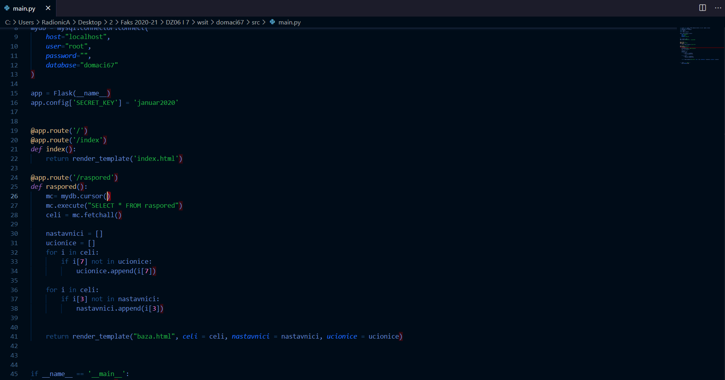

Prelazimo preko svakog elementa u rasporedu i uzimamo samo profesore I učionice koristeći odgovarajuče indekse. U html fajlu u template folderu pozivamo te liste koji povezujemo sa css I js fajlovima za dalje uređivanje I filtriranje tabele raspored. Takođe, dodajemo naslov (ime I prezime) I polje za pretragu. Pravimo tabelu (zaglavlje i telo).

Za filtriranje tabele koristimo jquery koji smo prethodno povezali sa nasim html fajlom . U njemu unosimo odgovarajuće komande (za pretvaranje u mala slova, za keyup pretragu).

Nakon toga, uređujemo fajl u css po našim željama (naizmenične nijanse plave boje).

